Martes
23
de Febrero

3° de Secundaria
Lengua Materna
Textos y contextos

Aprendizaje esperado: Emplea las TIC como fuente de información.

Énfasis: Escribir textos que describan el contexto social del Renacimiento.

¿Qué vamos a aprender?

Aprenderás a elaborar escritos que aborden el contexto social del Renacimiento, es decir, redactarás un texto expositivo en el cual explicarás algunos aspectos sobre la sociedad española de esa época.

Un detalle importante es que, durante el Renacimiento la risa se liberó y fue objeto de sonetos, comedias y novelas. En la Edad Media, las representaciones burlescas estaban restringidas, sólo en ciertos contextos festivos y populares era tolerada. La iglesia, en general, desaprobaba la diversión y consideraba que los que se reían mucho estaban locos o eran herejes. Pero con el Renacimiento, se revaloraron el ingenio, las bromas inteligentes y la diversión popular.

Para poder escribir sobre las obras del Renacimiento, antes debes leer algunas de ellas. Revisa un soneto que un famoso poeta, llamado Quevedo, le escribió a otro célebre escritor de nombre Góngora. Esos dos poetas se la pasaban peleando. En este ejemplo podrás apreciar el tono burlesco.

Receta para hacer soledades en un día (Soneto)

Quien quisiere ser culto en sólo un día,
la jeri (aprenderá) gonza siguiente:
fulgores, arrogar, joven, presiente,
candor, construye, métrica armonía;

poco, mucho, si no, purpuracía,
neutralidad, conculca, erige, mente,
pulsa, ostenta, librar, adolescente,
señas traslada, pira, frustra, arpía;

cede, impide, cisuras, petulante,
palestra, liba, meta, argento, alterna,
si bien, disuelve, émulo canoro.

Use mucho de líquido y de errante,
su poco de nocturno y de caverna,
anden listos livor, adunco y poro.

Que ya toda Castilla,
con sola esta cartilla,
se abrasa de poetas babilones
escribiendo sonetos confusiones,

y en la Mancha, pastores y gañanes,
atestadas de ajos las barrigas,
hacen ya cultedades como migas.

El soneto se llama “Receta para hacer soledades en un día” porque Luis de Góngora escribió un importante libro de poemas llamado Soledades, en el que usaba muchas palabras cultas y frases complicadas. Quevedo se burla de ese estilo rimbombante.

Es importante para que puedas comprender cómo se elabora un texto partiendo de un tema determinado.

Las actividades que trabajarás están encaminadas a proporcionarte herramientas que te permitirán escribir un texto expositivo relacionado con el contexto histórico y social del Renacimiento.

Los materiales que necesitarás para esta sesión son: cuaderno, lápiz o bolígrafo y tu libro de texto.

Recuerda que todo lo que aprendas te servirá para reforzar tu conocimiento, así que lleva un registro de las dudas, inquietudes o dificultades que surjan, pues muchas de éstas las podrás resolver al momento de consultar tu libro de texto y revisar tus apuntes.

En esta sesión, además del soneto de Quevedo que ya leíste, revisa los siguientes textos:

Una novela llamada La ilustre fregona de Miguel de Cervantes y dos obras de teatro, El caballero de Olmedo de Lope de Vega y La dama duende de Calderón de la Barca.

Seguramente en tu vida escolar te has encontrado con obras literarias, como cuentos o novelas, que reflejan de forma muy clara los valores, las costumbres, los sentimientos y la manera de ver el mundo que tenías las personas que vivieron en la época en la que se escribieron esas obras.

Por todo esto, leer algunos textos literarios escritos en épocas diferentes te pueden ayudar a comprender cómo es que se vivía en otros tiempos.

En esta sesión leerás algunas obras literarias del Renacimiento para conocer cómo se vivía en ese periodo histórico, la lectura de las obras permitirá tener un acercamiento a las formas de vida de la época, así como identificar y valorar los cambios que han ocurrido a lo largo del tiempo.

También redactarás un texto que describirá algunos aspectos del contexto social del Renacimiento, a partir del análisis de los fragmentos de las obras que selecciones.

Recuerda que, para encontrar información sobre el Renacimiento, puedes recurrir a fuentes electrónicas o documentales sobre la época. Incluso, en las páginas electrónicas de muchas universidades, aparecen los correos de investigadores dedicados a esta época. Si tienes curiosidad por conocer más detalles sobre el Renacimiento, escríbeles a los expertos.

¿Qué hacemos?

Revisa los pasos que debes seguir para elaborar un texto expositivo sobre el Renacimiento:

1. Elegir el tema.
2. Redactar preguntas para orientar la exploración del tema
3. Seleccionar obras que ayuden a explorar el tema.
4. Buscar información que dé respuesta a tus preguntas.
5. Sintetizar la información, por ejemplo, con apoyo de una tabla comparativa.
6. Redactar el texto, ordenando la información, con una presentación o introducción, un desarrollo y las conclusiones.

Una buena manera de elegir un tema es leer una obra literaria de tu interés. Lee un fragmento de la obra La ilustre fregona del autor Miguel de Cervantes para entrar un poco en materia. Sólo para precisar, fregona era el nombre que en aquella época se daba a las personas que hacían labores de limpieza o asistencia en hogares y posadas, los hoteles de aquellos tiempos.

“[…] y tuvo lugar de dársela (la carta) a Costanza sin que nadie lo viese; y ella, con mucho gusto y más devoción, se entró en un aposento a solas, y abriendo el papel vio que decía esta manera:

Señora de mi alma:
Yo soy un caballero natural de Burgos; si alcanzo de días a mi padre, heredo un mayorazgo de seis mil ducados de renta. A la fama de vuestra hermosura, que por muchas leguas se extiende, dejé mi patria, mudé vestido, y en el traje que me veis vine a servir a vuestro dueño; si vos lo quisieres ser mío, por los medios que más a vuestra honestidad convengan, mirad qué pruebas queréis que haga para enteraros esta verdad; y, enterada en ella, siendo gusto vuestro, seré vuestro esposo y me tendré por el más bien afortunado del mundo. […]Dejadme, señora, que os vea hasta que me creáis, considerando que no merece el riguroso castigo de no veros el que no ha cometido otra culpa que adoraros. Con los ojos podréis responderme, a hurto de los muchos que siempre os están mirando; que ellos son tales, que airados matan y piadosos resucitan”.

En este fragmento, puedes darte cuenta de la manera en que se cortejaba a una dama, pues, para con quistarla, le promete que podrá darle lo que ella necesita. Él inicia la carta de esa manera para demostrar que sus intenciones son serias, que no es un mentiroso, esto nos da una pista acerca de cómo se entablaban relaciones amorosas en la época.

Es como si le mandaras una carta a la muchacha de sus sueños y le dijera: te prometo que ese diez que me saqué lo obtuve por mis propios méritos, no le copié a nadie.

Pero en la época del Renacimiento, era muy importante que un caballero que cortejaba a una dama evidenciara su interés en casarse con ella, porque no estaba bien visto que una mujer tuviera un pretendiente con el que no entablara un compromiso serio.

Otro elemento es su vestimenta, ya que la apariencia de un caballero revelaba su nivel social. Por eso, en la carta, él debe justificar la razón por la cual no lleva un traje apropiado. Y, al final de la carta, le pide a ella que le responda con los ojos porque hay muchos mirones indiscretos alrededor.

Reflexiona acerca de otros temas que aparezcan en este fragmento, además del honor de un caballero, la honra de una dama y la pasión secreta de dos enamorados. Usaras esa información para redactar un texto expositivo.

La maestra Yolanda Cruz, quien imparte la asignatura de historia te ayudará a entender, desde su perspectiva de historiadora, ciertos aspectos del Renacimiento.

¿Qué es el Renacimiento?

- Video Yolanda Cruz 1
https://youtu.be/JNJrXbqw1rU

Los temas principales que se usaron en la literatura de esa época fueron el amor, la naturaleza, el honor y la mitología.

El amor es un muy buen tema. Es algo que todos los seres humanos compartimos en todas las épocas de la historia. Además, está presente en el fragmento que leíste anteriormente.

Para conocer bien el contexto de la época en la que fue escrita la obra escucha a la maestra Yolanda Cruz.

- Video Yolanda Cruz 2
https://youtu.be/mOvKRWYuPN0

Ahora ya conoces algunas características del contexto y de los temas que se trataban en el Renacimiento.

El siguiente paso consiste en redactar preguntas sobre el tema. Estas partirán de lo que quieras saber de él.

¿Qué preguntas podrías hacer con respecto al tema?

Sería importante saber:

¿Cómo se veía el amor en esa época?
Otra pregunta es ¿Cómo se conquistaba a una dama?
Otra ¿cuáles eran los impedimentos que existían?
Y, por último, ¿qué costumbres se siguen manteniendo hasta nuestros tiempos?

Busca la información que proporcione respuestas a tus preguntas. Por ejemplo, unos fragmentos de algunas obras renacentistas que te ayudarán a elaborar el primer borrador de tu texto,

El primer fragmento es sobre la obra El caballero de Olmedo del autor Lope de Vega. Leerás que es un monólogo sobre el amor en aquella época.

[…]
ALONSO
Amor, no te llame amor
el que no te corresponde,
pues que no hay materia adonde
no imprima forma el favor.
Naturaleza, en rigor,
conservó tantas edades
correspondiendo amistades;
que no hay animal perfeto
si no asiste a su conceto
la unión de dos voluntades.
De los espíritus vivos
de unos ojos procedió
este amor, que me encendió
con fuegos tan excesivos.
No me miraron altivos,
antes, con dulce mudanza,
me dieron tal confianza;
que, con poca diferencia,
pensando correspondencia,
engendra amor esperanza.
Ojos, si ha quedado en vos
de la vista el mismo efeto,
amor vivirá perfeto,
pues fue engendrado de dos;
pero si tú, ciego dios,
opuestas flechas tomaste,
no te alabes que alcanzaste
la vitoria, que perdiste,
si de mí solo naciste,
pues imperfeto quedaste.
[…]

Un buen monólogo de declaración de amor. ¿Qué habrá sentido una dama de la época al escuchar esas palabras? El caballero dice que, si cupido sólo atravesó su corazón y no el de su dama, el trabajo no estuvo bien hecho. Esto recuerda que la mitología está muy presente en la literatura de la época. También habla acerca de la belleza, que fue lo que lo enamoró, y de nuevo se menciona la mirada, como en el fragmento de Cervantes. La dama le dijo con los ojos que a ella también le gustaba él, por eso él se hace ilusiones.

Probablemente, recuerdes cómo hacer tablas comparativas. Estas te serán muy útiles para condensar la información relativa a varias obras. Anota esta información en una tabla, poniendo el título de la obra en la parte superior de cada columna y, debajo, los aspectos comparados de cada obra.

El siguiente fragmento se trata de otra declaración de amor que aparece en la obra La dama duende del autor Calderón de la Barca, léela con atención.

[…]
Don Luis

La luz más hermosa y pura
de quién el sol aprendió,
¿huye porque llegue yo?,
¿soy la noche por ventura?
Pues perdone tu hermosura, (…)
ya sé que mi loco amor
en tus desprecios no alcanza
un átomo de esperanza,
pero yo, viendo tan fuerte
rigor, tengo de quererte
por solo tomar venganza;
mayor gloria me darás
cuando más pena me ofrezcas,
pues cuando más me aborrezcas
tengo de quererte más;
si desto quejosa estás,
porque con solo un querer
los dos vengamos a ser,
entre el placer y el pesar,
extremos, aprende a amar
o enséñame a aborrecer.
Enséñame tú rigores,
yo te enseñaré favores;
tú desprecios, y yo amores;
tú olvido, y yo firme fe;
aunque es mejor, porque dé
gloria al amor, siendo dios,
que olvides tú por los dos,
que yo por los dos querré.
[…]

Continua con la búsqueda de información que ofrecerá respuestas a tus preguntas. Estos dos fragmentos y el primero que leíste al inicio de la sesión son de gran ayuda para reunir información. Intégralos a tu tabla comparativa. Es necesario incluir en tu tabla los fragmentos de las obras, porque te servirán para ejemplificar.

Recuerda algunas preguntas, para demostrar que los fragmentos ayudan a responderlas.

¿Cómo se veía el amor en esa época? Como algo que podía ser muy bello, pero también causar sufrimiento.

¿Cómo se conquistaba a una dama? Con sinceridad, promesas serias y recursos suficientes para garantizarle estabilidad.

¿Cuáles eran los impedimentos que existían? Que el padre de la dama no estuviera de acuerdo porque el caballero no perteneciera al mismo rango social, que la dama no se interesara por el caballero porque el dios del amor no la flechó, que las ilusiones que se hizo el caballero se hayan basado en una mala interpretación de las miradas de la amada.

¿Qué costumbres se siguen manteniendo vigentes en nuestros días? Muchas de ellas, dependen del lugar del mundo y de las normas de conducta de cada lugar.

Ahora integrar tu texto, para esto debes de tener claro cómo vas a organizar la información con la que ya cuentas para redactar un texto con una introducción, desarrollo y conclusiones.

Una estrategia que puedes usar para decidir qué debes anotar en cada apartado es una tabla con tres columnas, como la que se ve en la imagen. En la primera columna escribe la información para la introducción, en la segunda pon la información para el desarrollo y finalmente las conclusiones.

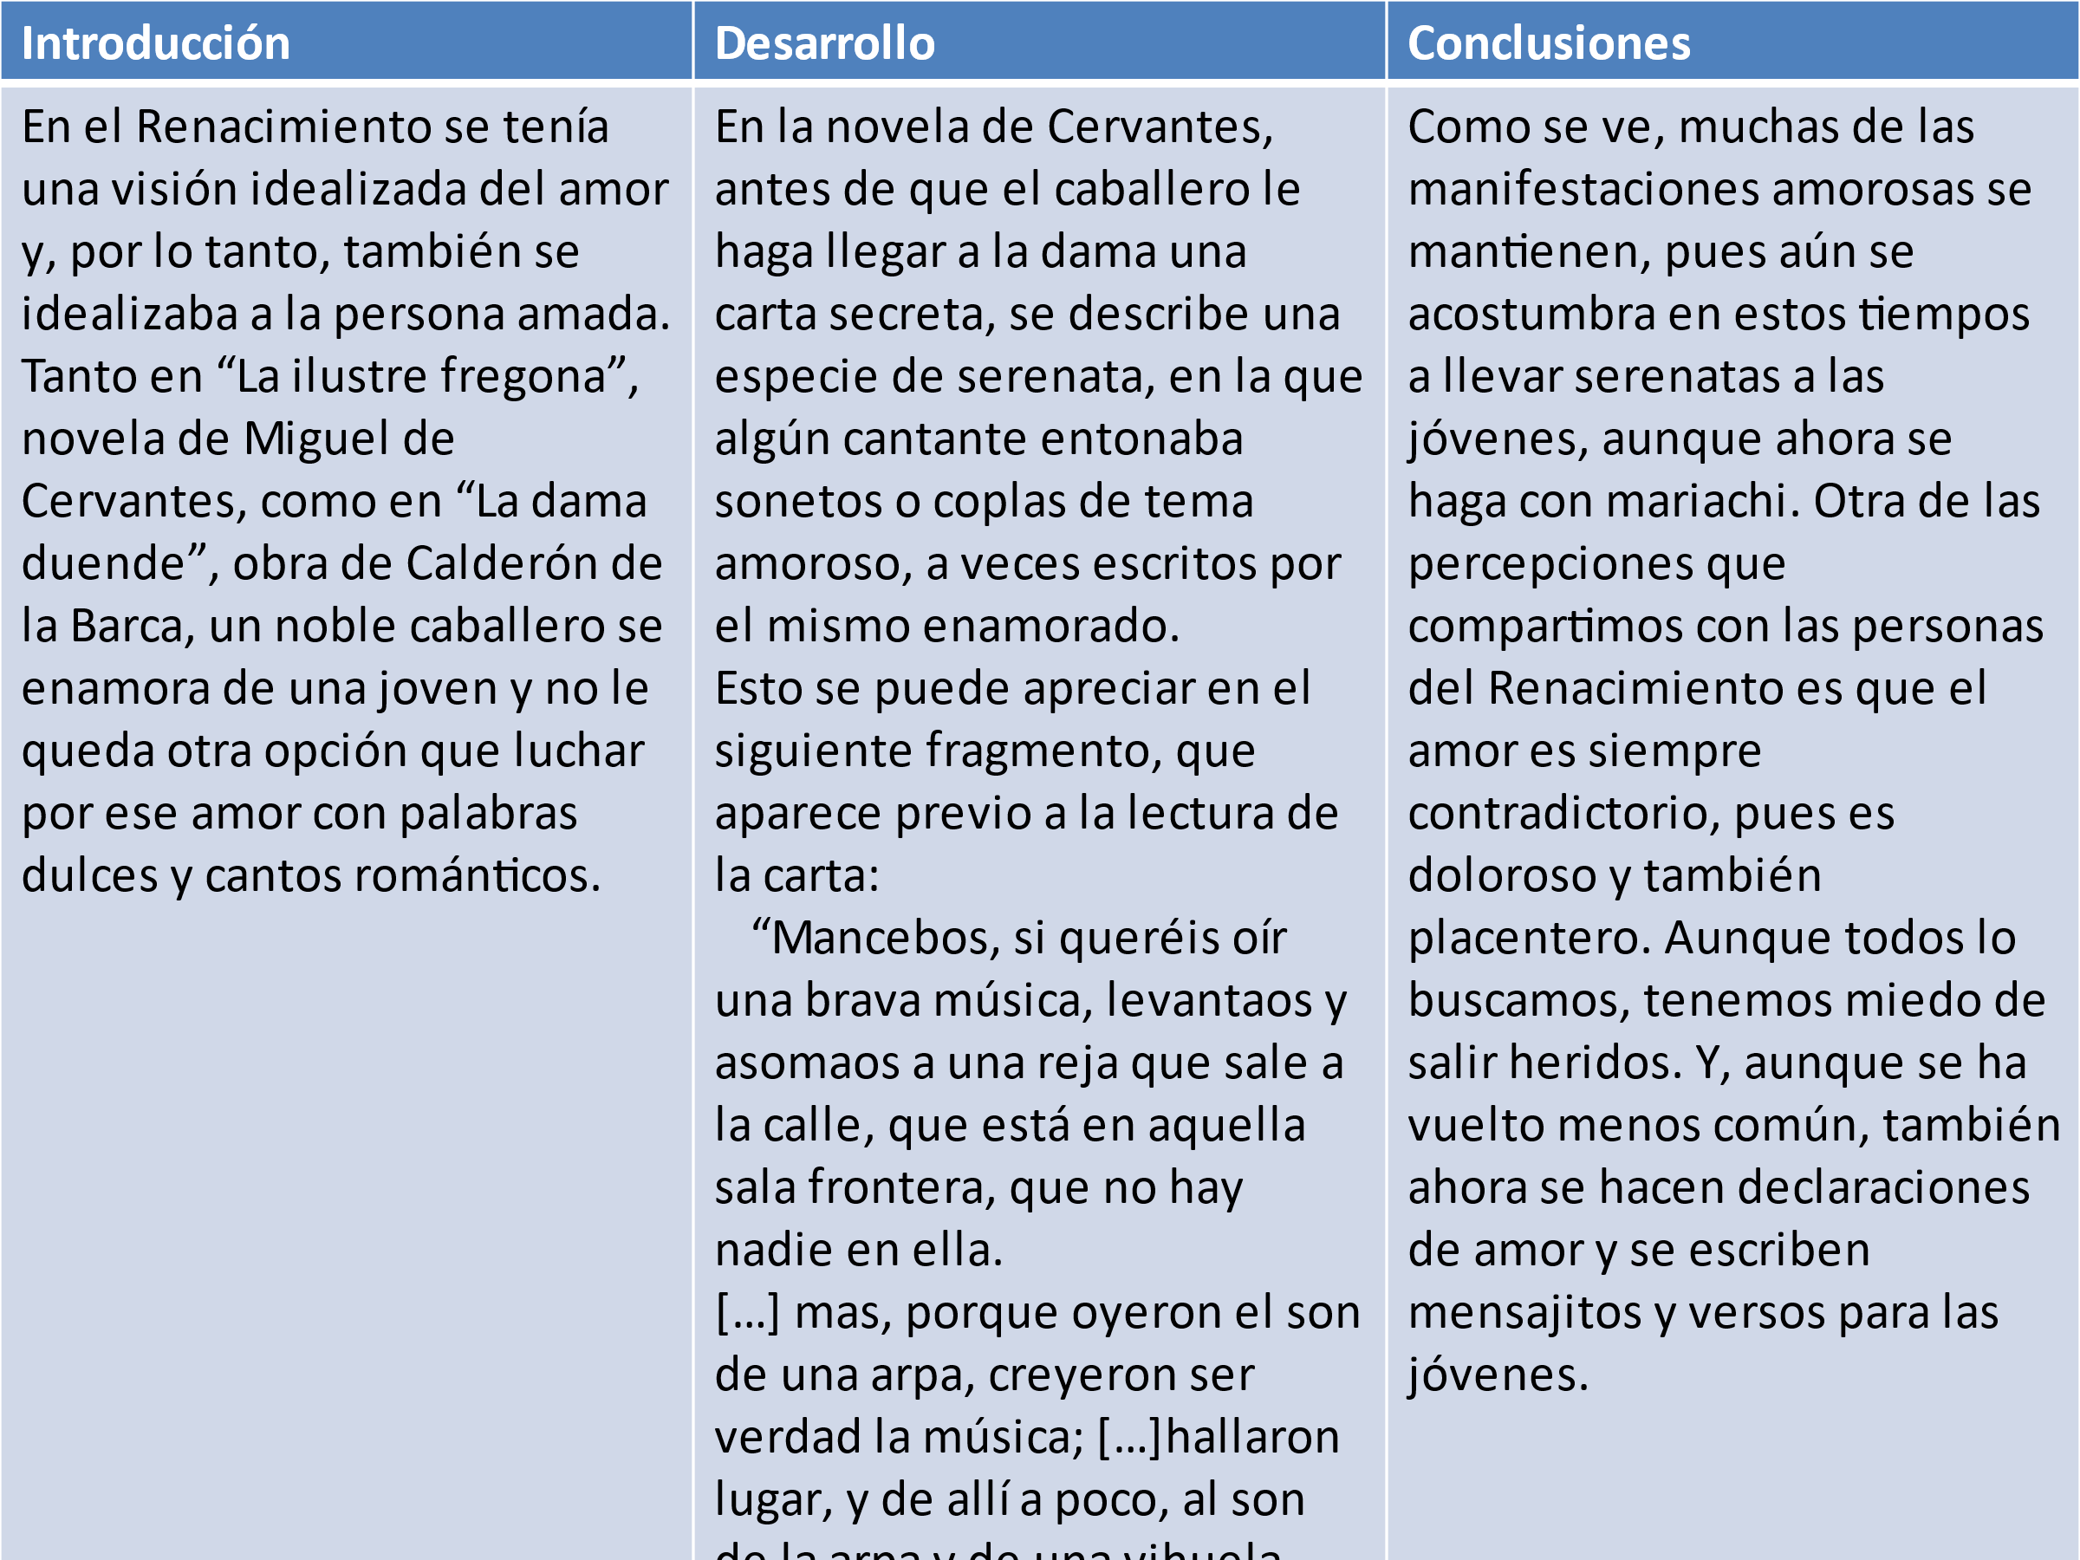

Para formular la introducción, se han dado detalles sobre la visión que se tenía del amor en el Renacimiento. Esta información, en forma sintetizada, la puedes plantear de la siguiente manera:

En el Renacimiento se tenía una visión idealizada del amor y, por lo tanto, también se idealizaba a la persona amada. Tanto en La ilustre fregona, obra de Miguel de Cervantes, como en La dama duende de Calderón de la Barca, un noble caballero se enamora de una joven y no le queda otra opción que luchar por ese amor con palabras dulces y cantos románticos.

Si observas, se retomó la información de las preguntas que se formularon y que se habían puesto en la tabla comparativa, en la fila sobre el amor

En la columna siguiente proporciona datos, ejemplos y puntos de vista, con el propósito de facilitar la comprensión del escrito. Pero, ¿cuál sería el desarrollo?

En la obra de Cervantes, antes de que el caballero le haga llegar a la dama una carta secreta, se describe una especie de serenata, en la que algún cantante entonaba sonetos o coplas de tema amoroso, a veces escritos por el mismo enamorado.
Esto se puede apreciar en el siguiente fragmento, que aparece previo a la lectura de la carta:

“Mancebos, si queréis oír una brava música, levantaos y asomaos a una reja que sale a la calle”.
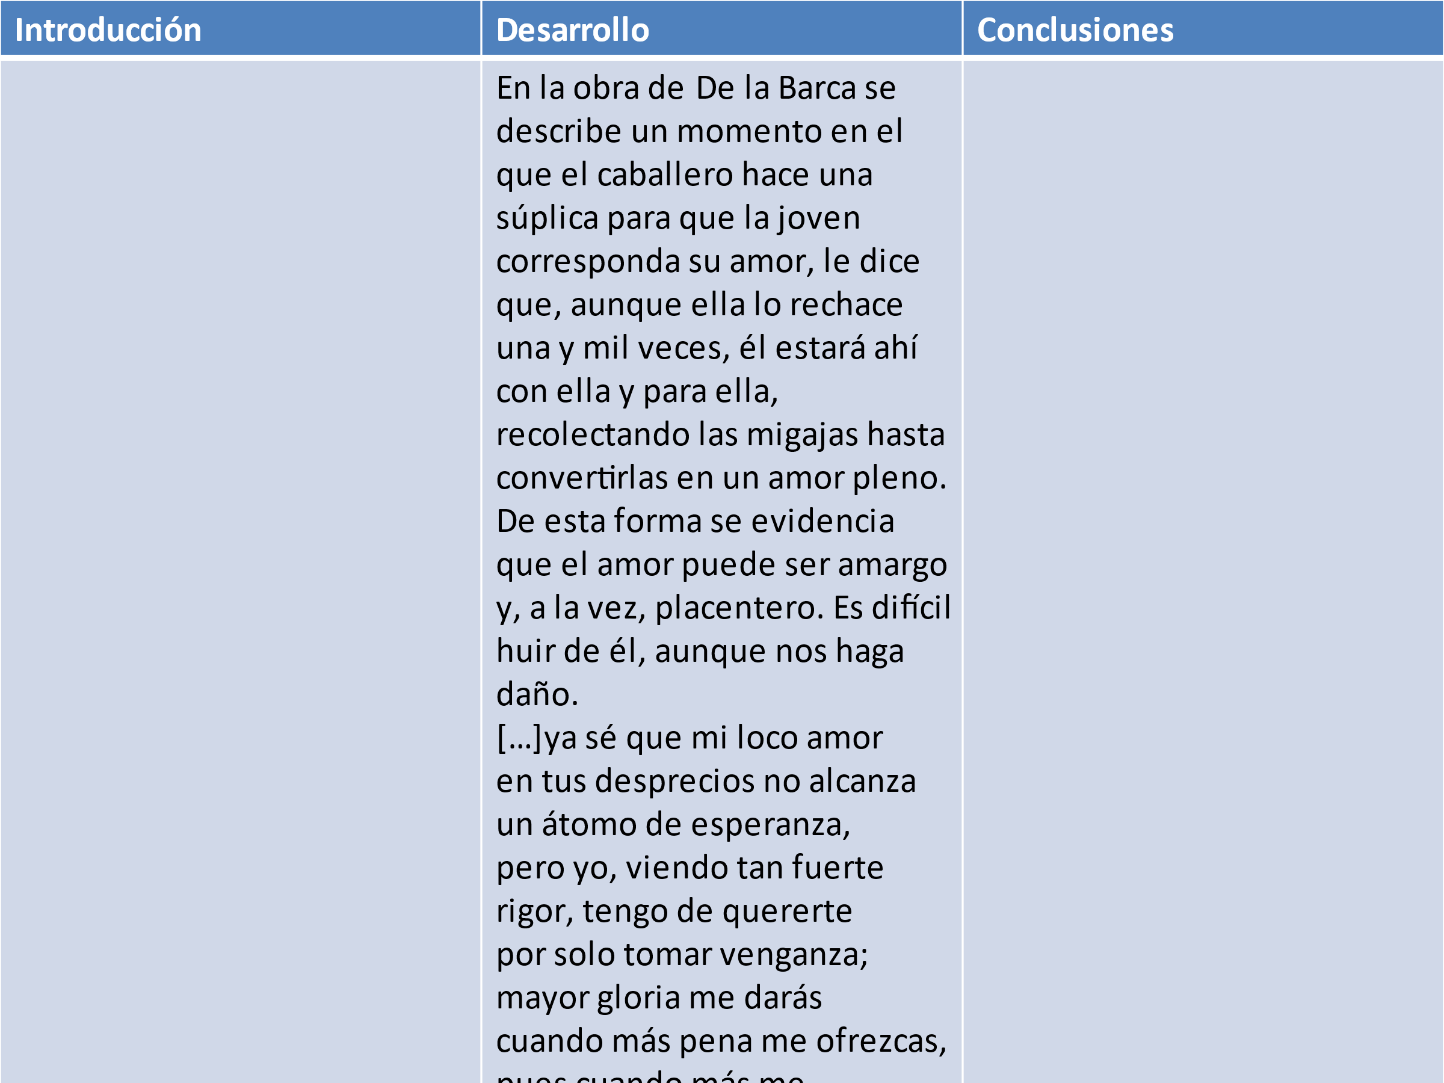

En la obra de Calderón de la Barca se describe un momento en el que el caballero hace una súplica para que la joven corresponda su amor. De esta forma se evidencia que el amor puede ser amargo y, a la vez, placentero. Es difícil huir de él, aunque haga daño.

[…]ya sé que mi loco amor
en tus desprecios no alcanza
un átomo de esperanza,
pero yo, viendo tan fuerte
rigor, tengo de quererte
por solo tomar venganza;
mayor gloria me darás
cuando más pena me ofrezcas,
pues cuando más me aborrezcas
tengo de quererte más[…]

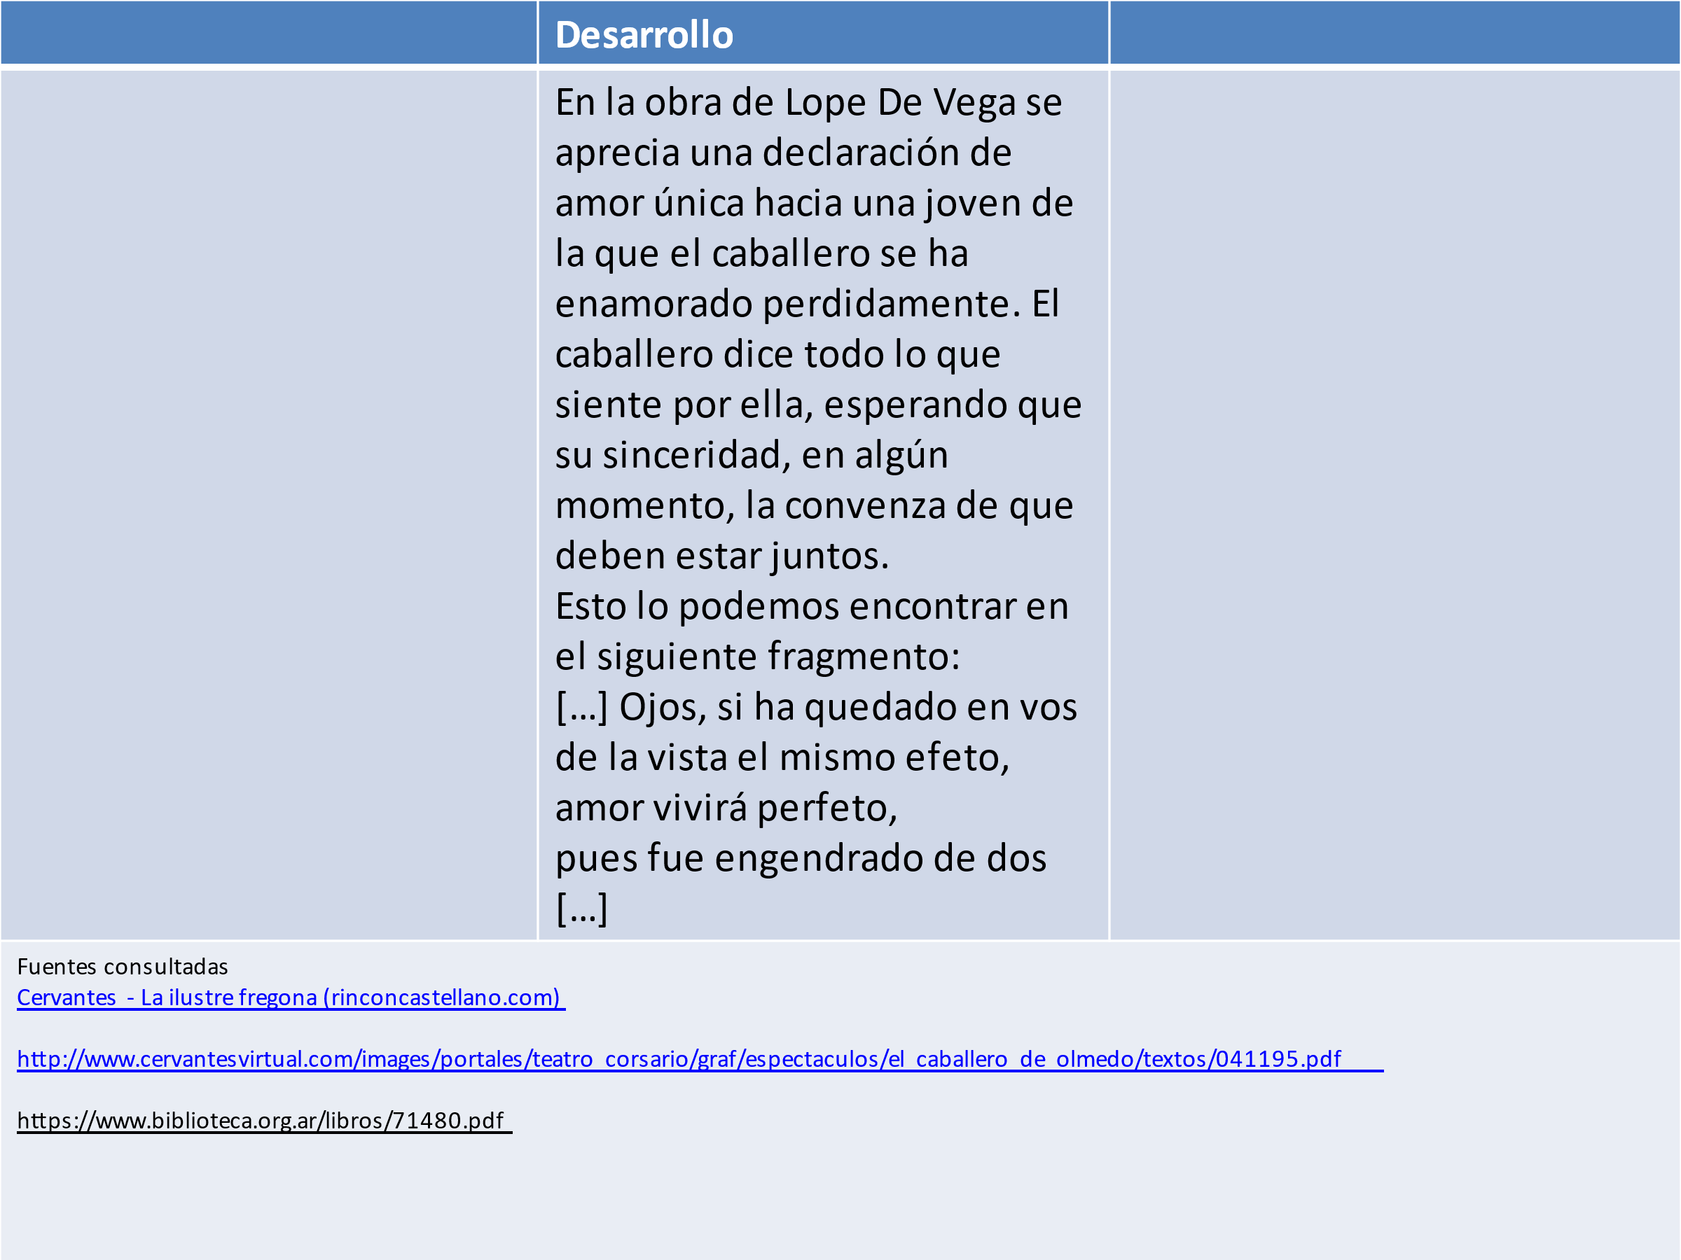

En la obra de Lope de Vega se aprecia una declaración de amor única hacia una joven de la que el caballero se ha enamorado perdidamente. El caballero dice todo lo que siente por ella, esperando que su sinceridad, en algún momento, la convenza de que deben estar juntos.

Esto lo puedes encontrar en el siguiente fragmento:

Ojos, si ha quedado en vos
de la vista el mismo efeto,
amor vivirá perfeto,
pues fue engendrado de dos […]

Ya que tienes el desarrollo, ejemplifica la información y expresa todo lo que quieres dar a conocer a los lectores.

Finalmente, escribe la conclusión del texto. Recuerda que la conclusión debe contener las ideas principales que trabajaste a lo largo del escrito, pero debes de tener cuidado de no repetir lo que ya se mencionó en el texto.

Ahora en la columna que corresponde, podrías escribir lo siguiente.

Como se ve, muchas de las manifestaciones amorosas se mantienen, pues aún se acostumbra en estos tiempos a llevar serenatas a las jóvenes, aunque ahora se haga con mariachi. Otra de las percepciones que compartimos con las personas del Renacimiento es que el amor es siempre contradictorio, pues es doloroso y también placentero. Aunque todos lo buscamos, tenemos miedo de salir heridos. Y también ahora se hacen declaraciones de amor y se escriben mensajitos y versos para las jóvenes.

Un dato importante es que también al final del escrito se debe agregar las referencias de libros o fuentes electrónicas que utilizaste en el texto.

No olvides revisar tanto la redacción como la ortografía.

De esta manera, puedes corroborar que no hay repeticiones, faltas de ortografía o digresiones. También verificarás que cada apartado se desarrolló de manera adecuada. Esta es una de tantas estrategias que puedes llevar a cabo al escribir un texto.

El Reto de Hoy:

Selecciona tus obras favoritas del Renacimiento y lee con calma alguno de los fragmentos usando los pasos que aprendiste en esta sesión, escribe un texto breve en el que expongas algún aspecto social de las obras leídas.

Como observaste, no tienen por qué ser fragmentos extensos. Lo importante es que sean de tu interés y que, al compartirlos, puedas despertar en otros el gusto por aproximarse a los textos de esta época tan atractiva

Para ampliar la información sobre esta sesión, consulta en tu libro de texto, el Aprendizaje esperado: “Emplea las TIC como fuente de información” y recuerda realizar las actividades que se sugieren en tu libro de texto para reafirmar tus conocimientos.

¡Buen trabajo!
Gracias por tu esfuerzo.

